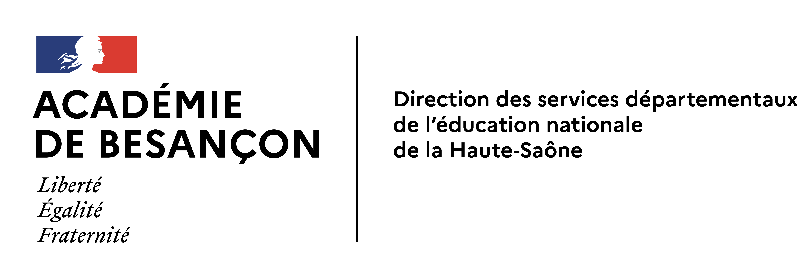
Le directeur/La directrice
A destinations des parents d’élèves scolarisés à (Etablissement, commune)

Madame, Monsieur,
Les établissements scolaires peuvent être confrontés à des accidents majeurs, qu'ils soient d'origine naturelle (tempête, inondation, mouvement de terrain...), technologique (nuage toxique, explosion, radioactivité...), ou à des situations d'urgence particulières (intrusion de personnes étrangères, ...) susceptibles de causer de graves dommages aux personnes et aux biens.
Pour mieux faire face à ce type d’évènements, il est nécessaire de s’entrainer à réagir de façon appropriée. C’est pourquoi des exercices PPMS sont régulièrement mis en œuvre. Chacun doit apprendre à gérer ces moments de la meilleure façon, notamment au cas où leur gravité retarderait l'intervention des services de secours et où l'établissement se trouverait momentanément isolé.
Un exercice de mise à l’abri renforcée organisé par l’Académie, simultanément dans les 4 départements, aura lieu au mois de décembre 2022. La date ne nous est pas précisée.
Pendant la durée de cet exercice, vous n’aurez pas accès à l’établissement.
Soyez assuré que l’ensemble des personnels se mobilise pour protéger les élèves qui lui sont confiés et les éduquer au mieux à se protéger.

A ………………, le…………..

Nom et signature

